DB-HY128 釜式反应器实验装置
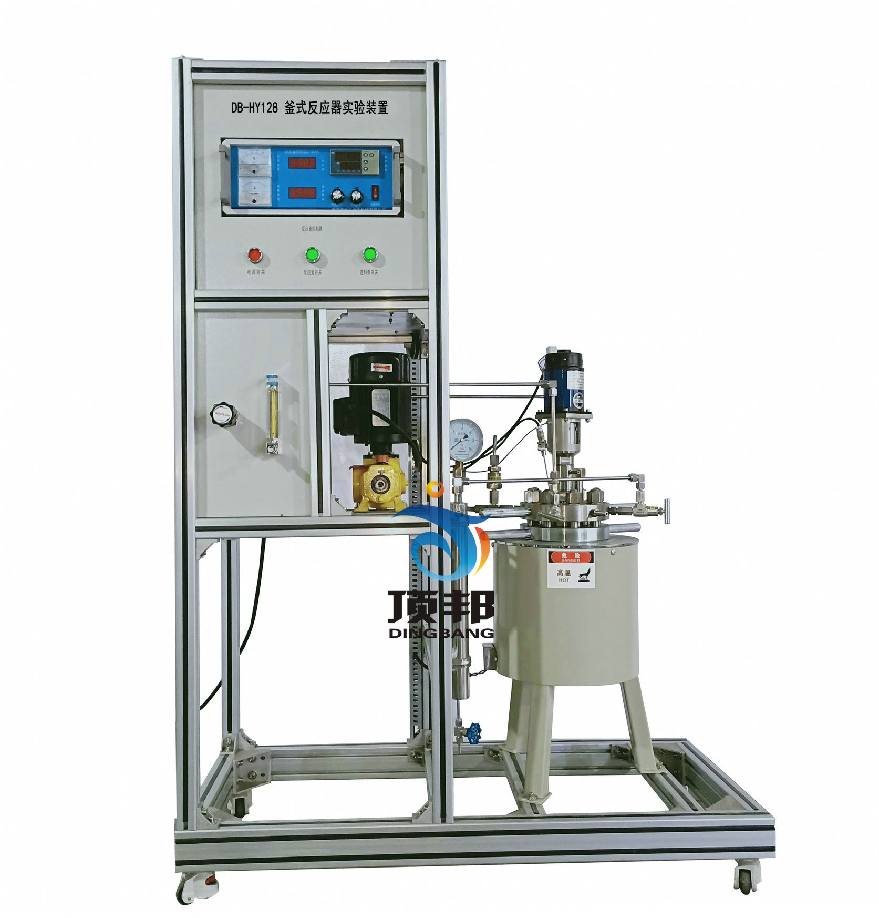
分 项 | 说 明
装置功能 | 1、了解釜式反应器的工作原理。  2、学习反应釜的操作流程。  3、学习反应釜的温度、压力等控制方法。
设计参数 | 搅拌电压：0—200V、转速: 0--1500 r/min。  操作压力：0-5MPa、操作温度：常温-200℃。
公用设施 | 水：：装置冷凝器连接自来水。  电：电压AC220V，功率2.0KW，标准单相三线制。每个实验室需配置1~2个接地点（安全地及信号地）。
主要配置 | 不锈钢反应釜、数显转速表、磁力搅拌器、不锈钢调压阀、柱塞式计量泵、气体流量计、压力表、温控仪表、高品质铝合金型材框架。
主要设备 | 1、反应釜由电加热炉、反应装置、搅拌和传动系统，以及安全阀等组成。  2、304不锈钢搅拌反应器，反应釜容积1.0L，使用压力范围：常压-5MPa，最高使用温度200℃，釜盖上进气口配针型阀、取样口配针型阀、防爆口配安全阀。  3、压力控制采用304不锈钢调压阀。  4、釜加热炉功率：1.5KW。电阻丝穿线碳化硅炉管，最高加热温度300℃  5、搅拌装置为磁力搅拌，搅拌速度无级调速，转速：0-1500r/min。  6、转子流量计LZB-3，测量范围：16-160ml/min，1台。  7、反应器内温度显示：宇电AI701，1台。  8、温度测量与控制系统：含加热装置、调压装置、温度传感器、温控仪表等。温控传感器： 采用K型热电偶测温，不锈钢探头,数字显示，精度等级±0.1%；温控仪表：输入采用数字校正系统，内置常用热电偶和热电阻非线性校正表格，测量精确稳定，产品经第三方权威机构检测获得CE认证标志。  9、搅拌速度传感器1台。  10、数字转速测定仪1台。  11、指针式压力表：量程为6.0MPa，1台。  12、柱塞式计量泵：功率30W；最大流量2L/h；最高压力4MPa。  13、304不锈钢管路、管件及阀门。  14、仪表柜：测控、电器设备在实验架上。  15、电器：接触器、开关、漏电保护空气开关。  16、外形尺寸：1200×550×1700mm（长×宽×高），外形为可移动式设计，带刹车轮，高品质铝合金型材框架，无焊接点，安装拆卸方便，水平调节支撑型脚轮。  17、工程化标识：包含设备位号、管路流向箭头及标识、阀门位号等工程化设备理念配套，使学生处于安全的实验操作环境中，学会工程化管路标识认知，培养学生工程化理念。
测控组成 | 变量 | 检测机构 | 显示机构 | 执行机构
测控组成 | 釜内温度 | K型热电偶 | 数字温度仪 | 无
测控组成 | 加热炉温度 | K型热电偶 | 数字温度控制仪 | 固态调压模块
测控组成 | 压力 | 指针压力表 | 就地显示 | 无
测控组成 | 流量 | 转子流量计 | 转子流量计 | 手动阀控
测控组成 | 电机转速 | 转速表 | 数显转速表 | 调速器

